Информационно-статистический обзор
рассмотренных в августе 2018 года обращений, запросов информации
и сообщений граждан, объединений граждан, в том числе юридических лиц,
поступивших в адрес Главы Барабинского района
и в администрацию Барабинского района, а также результатов
рассмотрения обращений и принятых по ним мер

Рассмотрение письменных и личных обращений, устных сообщений и запросов граждан, объединений граждан, в том числе юридических лиц, поступивших в адрес Главы Барабинского района и в администрацию Барабинского района, организовано в соответствии с Конституцией Российской Федерации, действующим федеральным и областным законодательством, нормативными правовыми актами администрации Барабинского района.

Организацию работы по объективному, всестороннему и своевременному рассмотрению обращений граждан осуществляет общественная приемная Главы Барабинского района.

В августе 2018 года в адрес Главы Барабинского района и в администрацию Барабинского района через общественную приемную Главы Барабинского района поступило 22 обращения, запросов информации (в июле 2018 года - 36; в августе 2017 года - 10), в том числе:
- письменных обращений и запросов – 15 (в июле 2018 года - 21; в августе 2017 года - 4);
- устных обращений на личных приемах Главы Барабинского района – 4 (в июле 2018 года - 3; в августе 2017 года - 6);
- обращений к специалисту общественной приемной Главы Барабинского района – 2
(в июле 2018 года - 8; в августе 2017 года - 0);
- устных сообщений и запросов в справочную телефонную службу общественной приемной Главы Барабинского района – 1 (в июле 2018 года - 4; в августе 2017 года – 0).

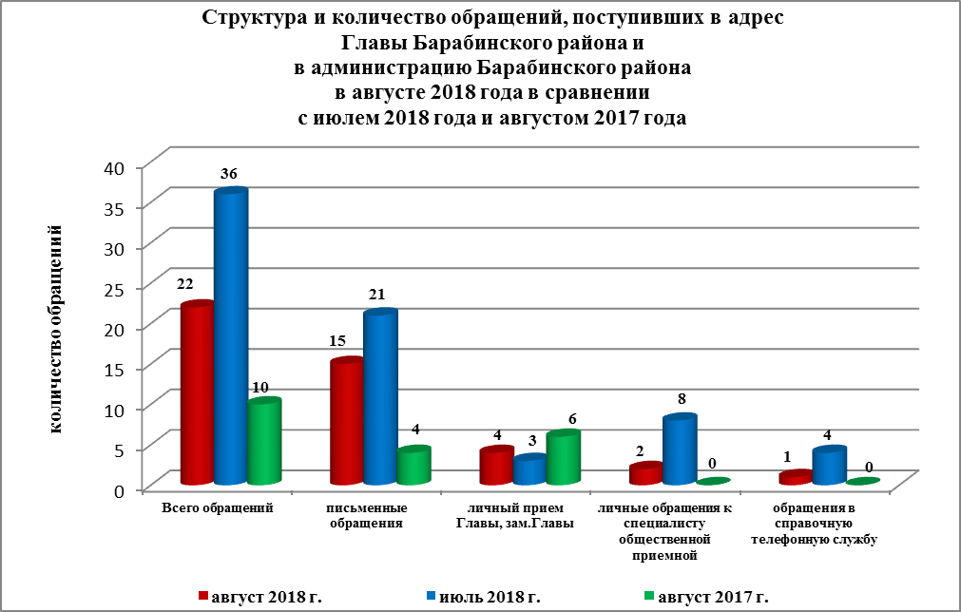
По сравнению с июлем 2018 года общее количество письменных и личных обращений, устных сообщений и запросов уменьшилось на 39% (на 14 обращений), по сравнению с августом 2017 года общее количество письменных и личных обращений, устных сообщений и запросов увеличилось на 120% (на 12 обращений).

В 22 обращениях, запросах информаций и сообщениях содержатся 24 вопроса, относящихся к тематическим разделам:
- экономическая сфера – 12 (50% от общего количества вопросов);
- жилищно-коммунальная сфера – 9 (37,5%);
- социальная сфера – 3 (12,5%);
- государство, общество, политика – 0;
- оборона, безопасность, законность – 0.

Письменные обращения
В августе 2018 года в администрацию Барабинского района поступили 15 письменных обращений, запросов информации (в июле 2018 года - 21; в августе 2017 года - 4).
По сравнению с июлем 2018 года количество письменных обращений уменьшилось на 29% (на 6 обращений), по сравнению с августом 2017 года количество письменных обращений увеличилось на 275% (на 11 обращений).
Все письменные обращения граждан, организаций и общественных объединений регистрируются в единой системе электронного документооборота CompanyMedia 4.

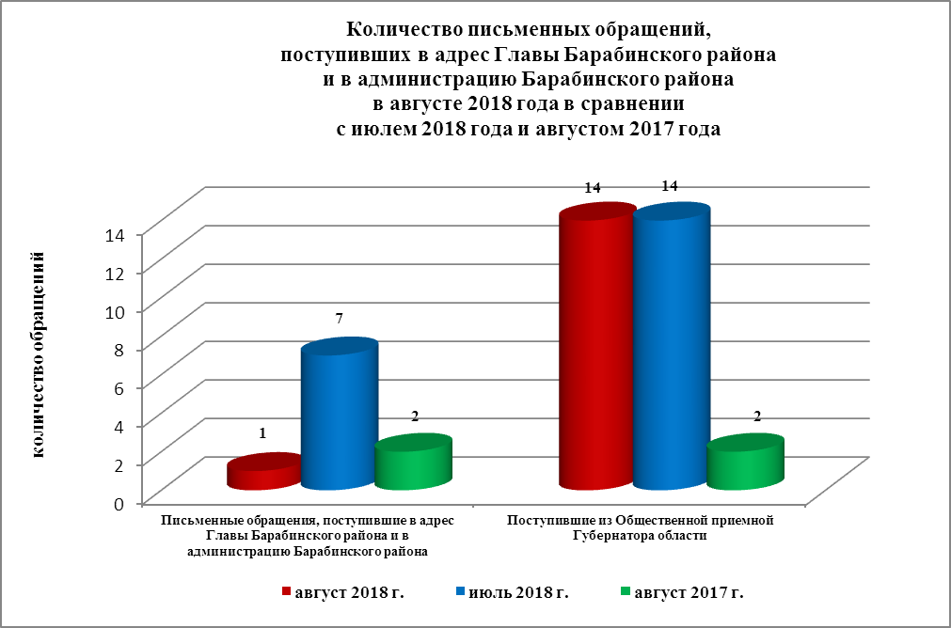

По видам письменные обращения подразделяются на:
- заявления – 13 (87%) (в июле 2018 года - 19 (90%); в августе 2017 года - 4);
- жалобы – 2 (13%) (в июле 2018 года - 1 (5%); в августе 2017 года - 0);
- запросы информации – 0 (в июле 2018 года - 1 (5%); в августе 2017 года - 0).

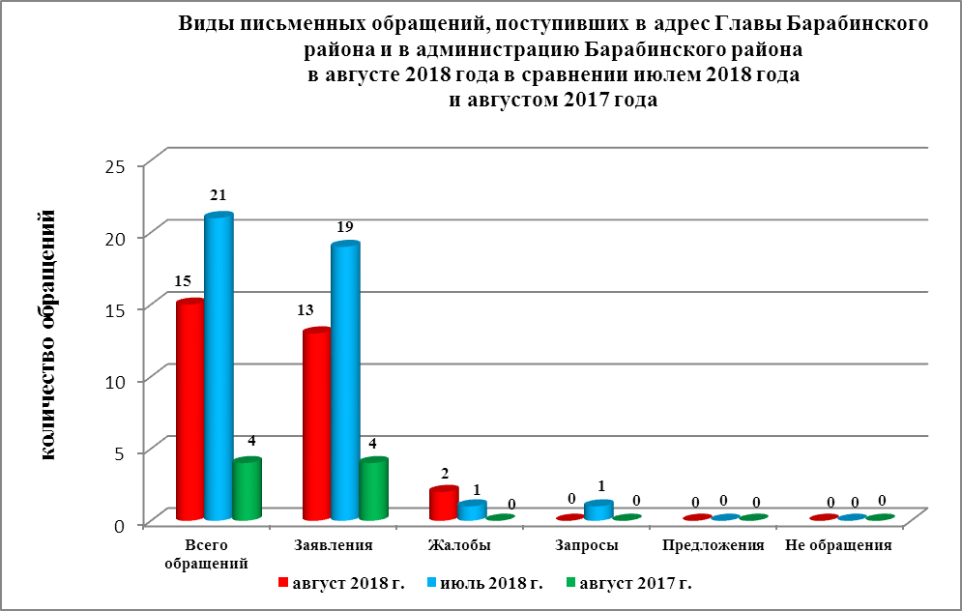
15 письменных обращений содержат 16 вопросов, относящихся к тематическим разделам:
- экономическая сфера (ремонт дорог, комплексное благоустройство поселений, деятельность субъектов торговли) – 10 (62% от общего количества вопросов);
- жилищно-коммунальная сфера (деятельность управляющих организаций по содержанию общего имущества, улучшение жилищных условий, обеспечение жильем отдельных категорий граждан, ремонт и эксплуатация ливневой канализации) – 5 (31%);
- социальная сфера (оказание финансовой помощи) – 1 (7%).

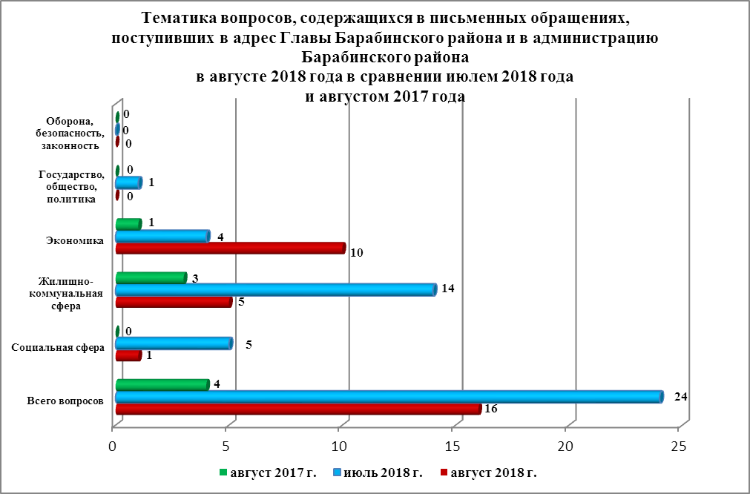

15 письменных обращений были рассмотрены:
- администрацией Барабинского района – 2 (13%) (в июле 2018 года – 8 (38%); в августе 2017 года – 2 (50%);
- совместно с администрациями поселений – 13 (87%) (в июле 2018 года – 13 (62%); в августе 2017 года – 2 (50%).
Контроль за своевременным, объективным и полным рассмотрением обращений осуществляют заместители Главы администрации Барабинского района, специалист общественной приемной. Обращение снимается с контроля Главой района в том случае, если дан полный и объективный ответ, подписанный Первым заместителем или заместителями Главы администрации.

По результатам рассмотрения вопросов, содержащихся в письменных обращениях:
- поддержано (предложение признано целесообразным, заявление или жалоба - обоснованными и подлежащими удовлетворению) – 0 (в июле 2018 года – 5 (21%); в августе 2017 года – 0), в том числе приняты меры (фактически реализованные предложения, фактически удовлетворенные заявления или жалобы) – 0 (в июле 2018 года – 5 (21%); в августе 2017 года – 0);
- разъяснено – 15 (100%) (в июле 2018 года – 19 (79%); в августе 2017 года – 4 (100%).

Личный прием граждан
В соответствии с постановлением Главы Барабинского района от 24.04.2018 № 420 «Об организации личных приемов граждан в администрации Барабинского района» установлен единый день личного приема граждан Главой Барабинского района, заместителями Главы администрации Барабинского района - каждая пятница месяца с 14.00 до 17.00.
В августе 2018 года на личный прием к Главе Барабинского района обратились 4 человека (в июле 2018 года - 3; в августе 2017 года - 6) по вопросам, относящимся к тематическим разделам:
- экономическая сфера (о торговле на перроне железнодорожной станции, получение разрешения на реконструкцию жилого помещения) – 2 человека, во время приема даны развернутые разъяснения в соответствии с действующим законодательством, подготовлены письменные ответы заявителям;
- социальная сфера (предоставление места в дошкольном образовательном учреждении) - 1 человек, во время приема даны разъяснения, подготовлен письменный ответ заявителю;
- жилищно-коммунальная сфера (предоставление жилого помещения по договору социального найма) - 1 человек, во время приема даны разъяснения, письменное поручение Главе сельского совета, вопрос решен положительно, заявителю подготовлен письменный ответ.
Количество обращений в ходе личного приема в августе 2018 года увеличилось на 33% (на 1 обращение) по сравнению с июлем 2018 года и уменьшилось на 33% (на 2 обращения) по сравнению с августом 2017 года.

Во исполнение Указа Президента Российской Федерации от 17.04.2017 №171
«О мониторинге и анализе результатов рассмотрения обращений граждан и организаций, а также о мерах, принятых по таким обращениям» с 01.07.2017 специалистом общественной приемной Главы Барабинского района в разделе «Результаты рассмотрения обращений» в защищенной части информационного ресурса ССТУ.РФ вносится информация об обращениях и результатах рассмотрения обращений, а также о мерах, принятых по таким обращениям, поступившим в администрацию Барабинского района напрямую непосредственно от заявителя.

Устные сообщения и запросы в справочную телефонную службу общественной приемной Главы Барабинского района
В августе 2018 года в справочную телефонную службу поступило 1 устное сообщение
(в июле 2018 года - 4; в августе 2017 года - 0) по 2 вопросам, относящимся к тематическому разделу:
- жилищно-коммунальная сфера (расторжение договора социального найма жилого помещения и списание долга за жилищно-коммунальные услуги) – 1 (заявителю даны устные разъяснения по телефону в соответствии с действующим законодательством).
Низкое количество обращений в общественную приемную Главы района в августе 2018 года обусловлено отпуском специалиста.
С 01.09.2017 года внедрена система приёма и обработки в реальном режиме времени электронных сообщений, поступивших в форме смс-сообщений по справочному телефонному номеру справочной телефонной службы администрации Барабинского района. За рассматриваемый период времени смс-сообщения в администрацию Барабинского района не поступали.

Прием граждан специалистом
общественной приемной Главы Барабинского района
В августе 2018 года к специалисту общественной приемной Главы Барабинского района обратились 2 человека (в июле 2018 года - 8; в августе 2017 года - 0) по вопросам организации личного приема в режиме видеосвязи ССТУ (с применением УАРМ ОДПГ) должностными лицами Правительства Новосибирской области, относящимся к тематическим разделам:
- жилищно-коммунальная сфера (оплата жилищно-коммунальных услуг) – 1 человек (обеспечен прием в режиме видеосвязи ССТУ уполномоченным лицом Государственной жилищной инспекции Новосибирской области);
- социальная сфера (о содействии в приобретении и установке артиллерийского орудия) – 1 человек (обеспечен прием в режиме видеосвязи ССТУ уполномоченным лицом Управления по государственной охране объектов культурного наследия Новосибирской области).
Количество обращений в общественную приемную Главы района в августе 2018 года сократилось в связи с отпуском специалиста.

Контроль за соблюдением порядка рассмотрения обращений, оказание методической помощи в организации работы с обращениями, запросами информации
По состоянию на 01.09.2018 года в администрации Барабинского района обращений, поставленных на контроль общественной приемной Главы Барабинского района, с истекшими сроками рассмотрения нет.

